Ressort: Logistik | Datum: 08.07.2019 | Text und Bild unter http://www.der-pressedienst.de/logistik/

Seifert Logistics Group kooperiert mit der „German University of Technology“ und der Hochschule Neu-Ulm

Einblick in die Logistik-Praxis für Studenten aus dem Oman

Ulm – Im Rahmen eines Austauschprogramms absolvieren zwei omanische Logistik-Studenten der „German University of Technology“ einen Praxisaufenthalt bei der Seifert Logistics Group. Die Logistik-Gruppe mit Sitz in Ulm will mit dem Austausch Nachwuchskräften die Möglichkeit geben, internationale Kontakte zu knüpfen und das grenzüberschreitende gemeinsame Lernen und Arbeiten fördern.

Zwischen Juli und September 2019 absolvieren zwei Logistik-Studenten aus dem Oman eine Praxisphase bei der Seifert Logistics Group. Drei Monate lang erhalten die beiden Studenten der „German University of Technology“ mit Sitz in Halban (Oman) Einblicke in die Bereiche Projektmanagement, Vertrieb, Marketing, Lagerlogistik und Automotive-Kontraktlogistik. Neben dem Stammsitz der Unternehmensgruppe in Ulm besuchen die beiden Omanis verschiedene weitere Standorte des europaweit agierenden Logistik-Spezialisten.

Die Kooperation zwischen der „German University of Technology“, der Hochschule Neu-Ulm und der Seifert Logistics Group besteht schon seit einigen Jahren. Ziel der Zusammenarbeit ist der internationale Austausch zwischen Universitäten, Firmen und Studierenden. Die Seifert Logistics Group sieht darin die Chance, den eigenen Studenten und Nachwuchskräften die Möglichkeiten zu bieten, ihre eigenen Fähigkeiten weiterzuentwickeln. Zusätzlich wird ihnen das gemeinsame Lernen und Arbeiten mit Studierenden aus anderen Ländern näher gebracht.

„Grundsätzlich sehen wir in dem Austausch einen Gewinn für alle teilnehmenden Organisationen und Menschen. Grenzüberschreitende Kontakte schaffen die Grundlage für junge Menschen, um sich international in einer aufgeschlossenen Welt bewegen zu können“, so Harald Seifert, Vorsitzender des Beirats der Seifert Logistics Group.

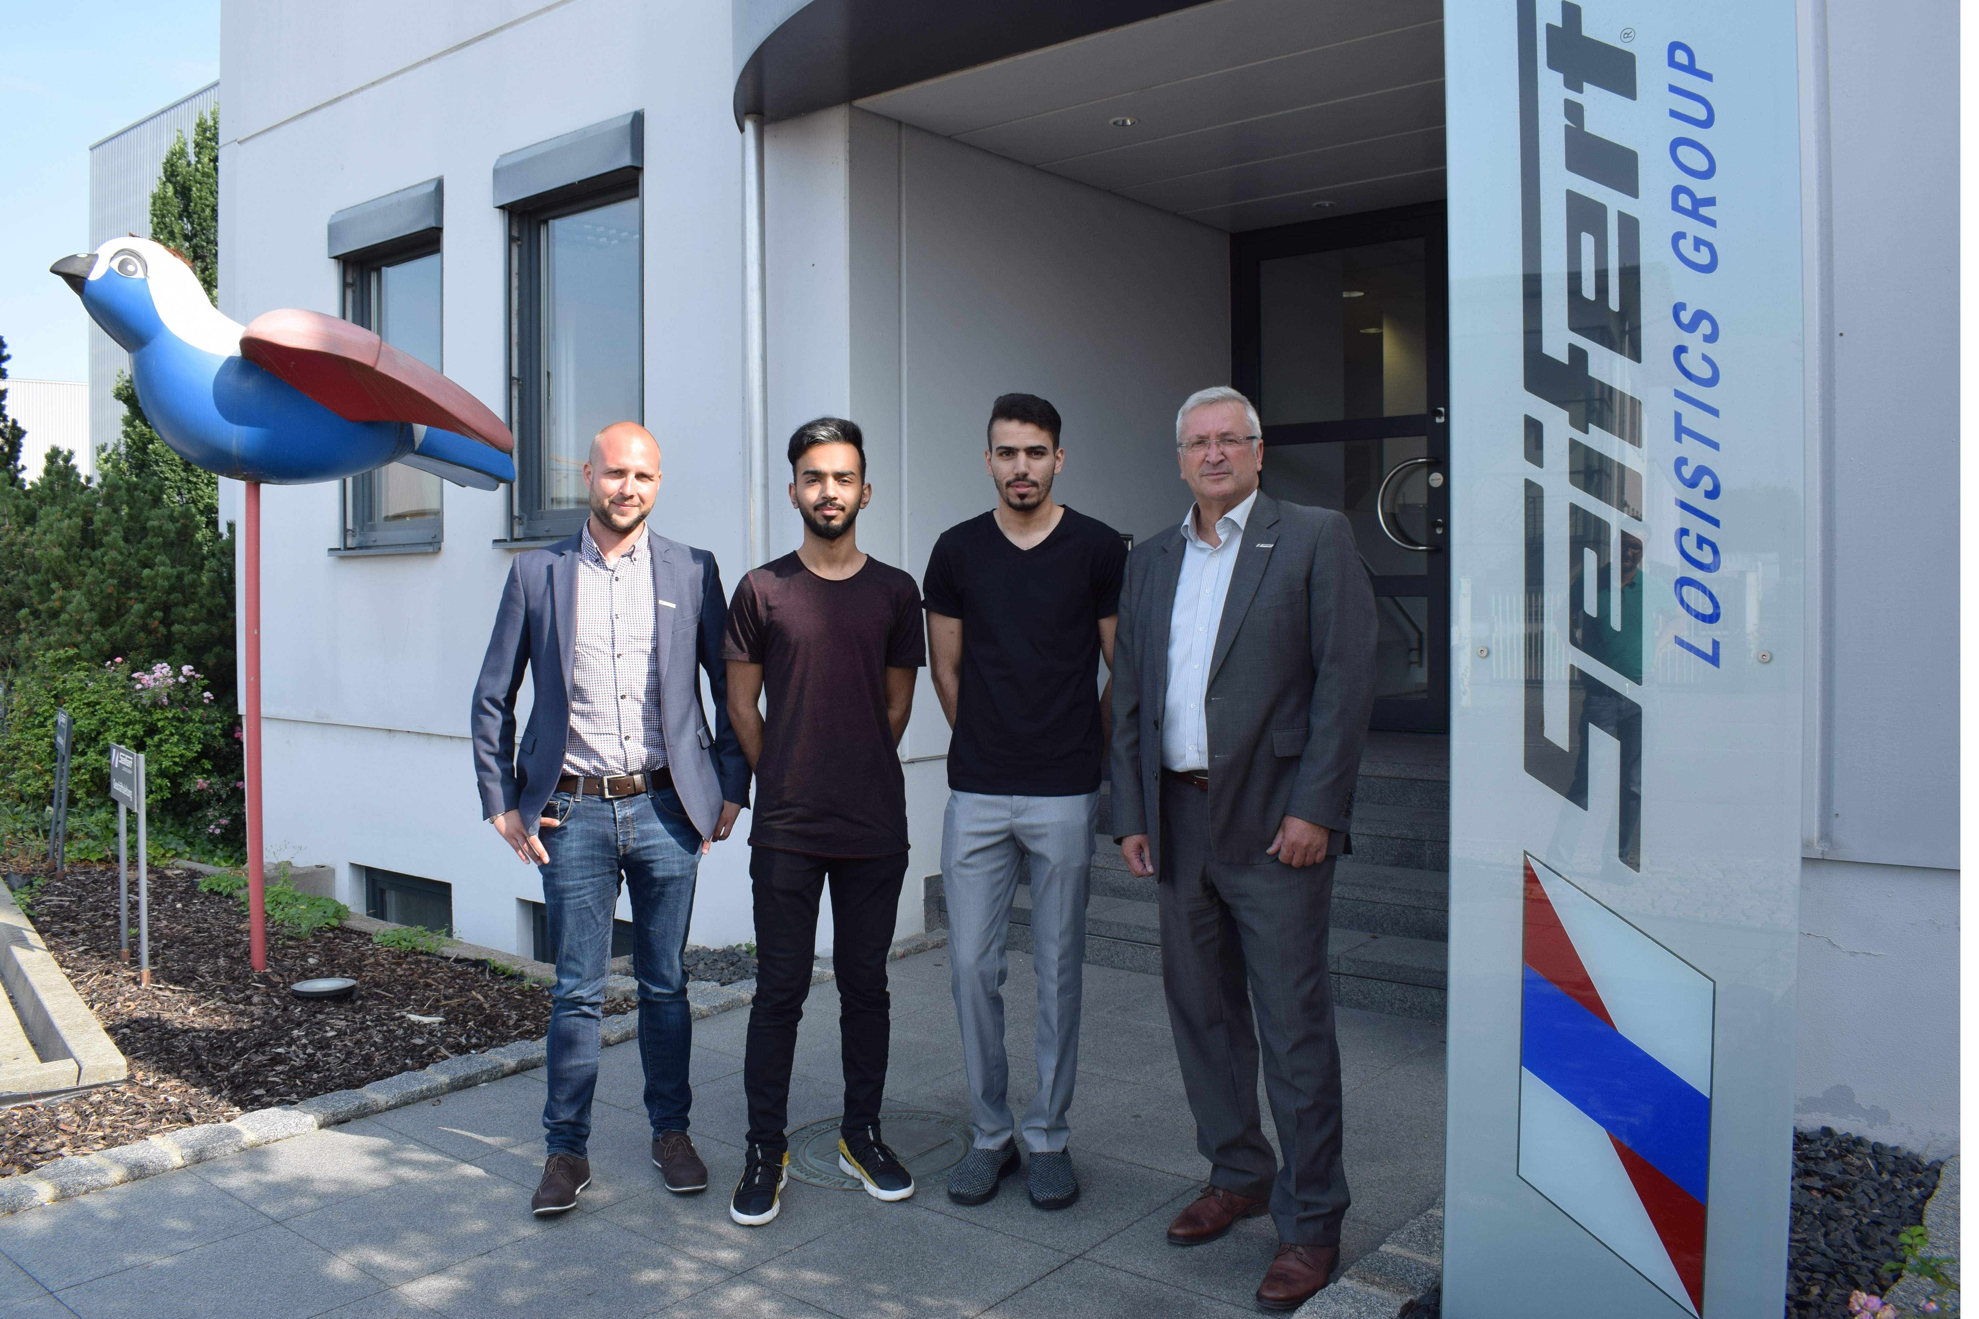

Dario Dante Oncsak (r.) und Lukas Niewiara (l.) begrüßen die beiden Studierenden Manaf Mohammed Al-Raisi (2. v l.) und Mubarak Nasseri (2. v. r.) an ihrem ersten Tag bei der Seifert Logistics Group.

Über Seifert Logistics Group:
Die Seifert Logistics Group hat sich vom regionalen Marktführer zu einem international operierenden Speditions- und Kontraktlogistikdienstleister entwickelt. Gegründet im Jahr 1947 gehört das familiengeführte Unternehmen mit Sitz in Ulm mit mehr als 1.900 Mitarbeitern zu den führenden Logistikdienstleistern in Deutschland. An 45 Standorten in Europa realisiert die Seifert Logistics Group innovative Beschaffungs-, Produktions- und Distributionslösungen für die Branchen Automotive, Papier, Chemie, Baustoff, Pharma sowie Konsumgüter.

Kontakt:
Seifert Logistics Group ecomBETZ PR GmbH
Harald Seifert Klaus Peter Betz
Tel.0731-4000-120 Tel. 07171-92529-90
presse@seifert-logistics.com k.betz@ecombetz.de

